Задание 2. Точечный источник акустического воздействия.

Несколько вводных слов
Я не стал уточнять это непосредственно при выполнении тестового, но в отчете считаю важным проговорить, что и итоговая задержка, и ответ на второй вопрос зависят от ФЧХ приемников и ответа на вопрос «Параллельно ли велась запись». Далее задержку, порожденную приемником 1 при одновременной записи с приемником 2, считаю пренебрежимо малой. И сами записи считаю параллельными.
Вопрос первый. Задержка между приемником 1 и 2

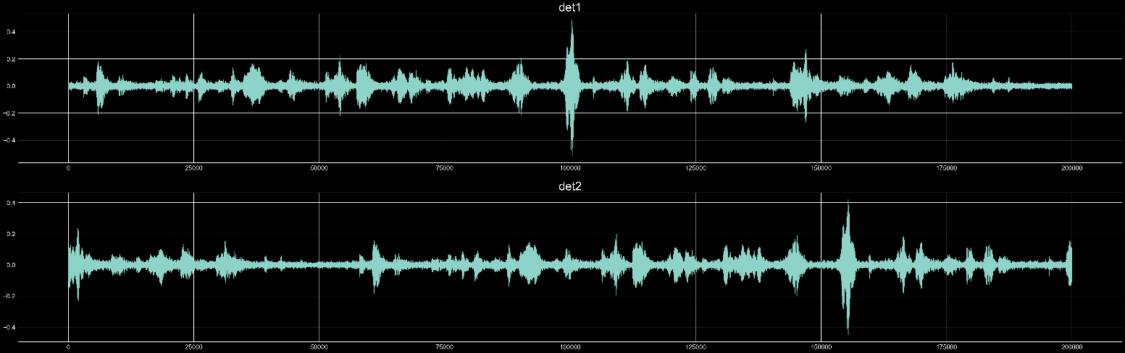
  - Рис1. Визуализация исходных данных

На визуализации четко виден сдвиг, так что основная идея в том, чтобы просто посчитать корреляцию сигналов и посчитать число отсчетов между ними
Корреляция дает 55000 отсчетов, что при частоте дискретизации в 20кГц эквивалентно 2.75 секундам. Округляя до десятых получаем
Ответ 2.8 с

Вопрос 2. АЧХ второго приемника
Развернем текст задания. Идеальность АЧХ среды и Приемника 1 эквивалентно тому, что приемник 1 – это истинный сигнал.
По определению АЧХ получаем отношение образов после FFT первого и второго сигнала (не забываем обрезать по частоте найквиста или использовать rfft который делает это за нас)
Получаем следующую картину
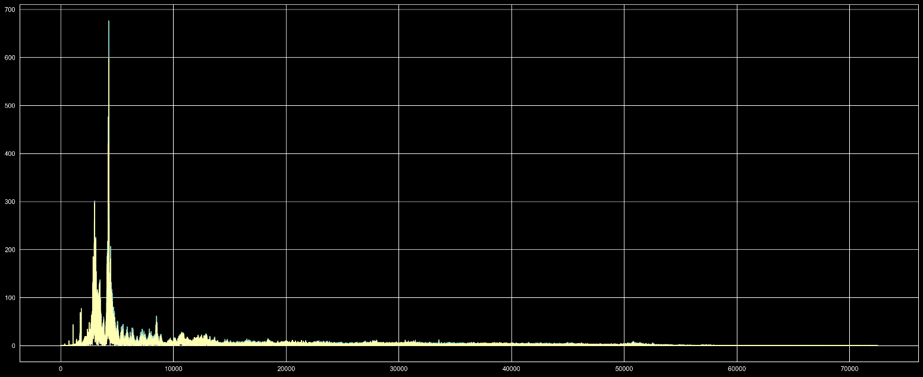
Рис 2. Результаты применения FFT к исходным сигналам. Видно, что энергия уже распределена крайне неравномерно, из за чего утечки спектра сильно повлияют на итоговую картину в области высоких частот и очень низких частот.
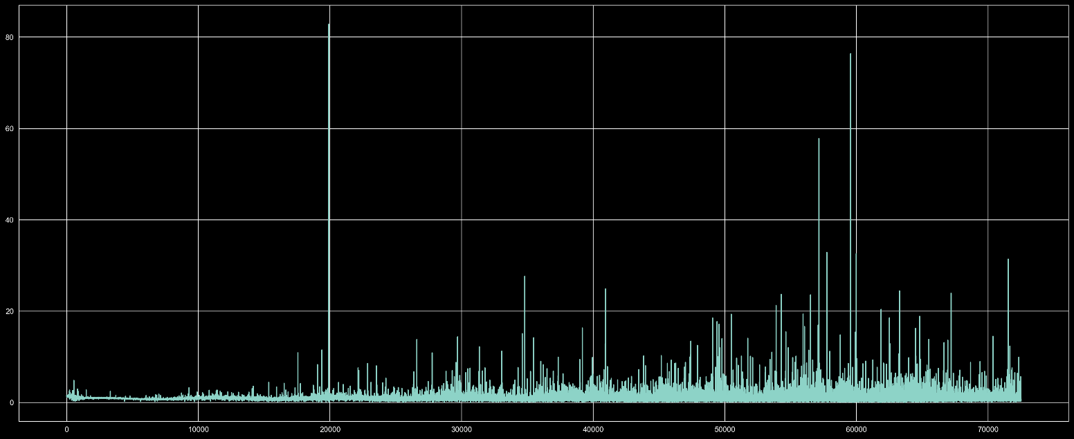
  - Рис3. Отношение амплитуд. Как видно, оценка крайне шумная. Придется жертвовать частотным разрешением.

Небольшое исследование в интернете обнаружило H1 оценку АЧХ, используя метод Уэлча и взаимный спектр соответственно исходного сигнала и полученного.
Модель этой оценки предполагает наличие шумов в измеренном сигнале, но не в опорном (в нашем случае это сигнал Приемника 1), что идеально подходит нашей ситуации.
Имеем:
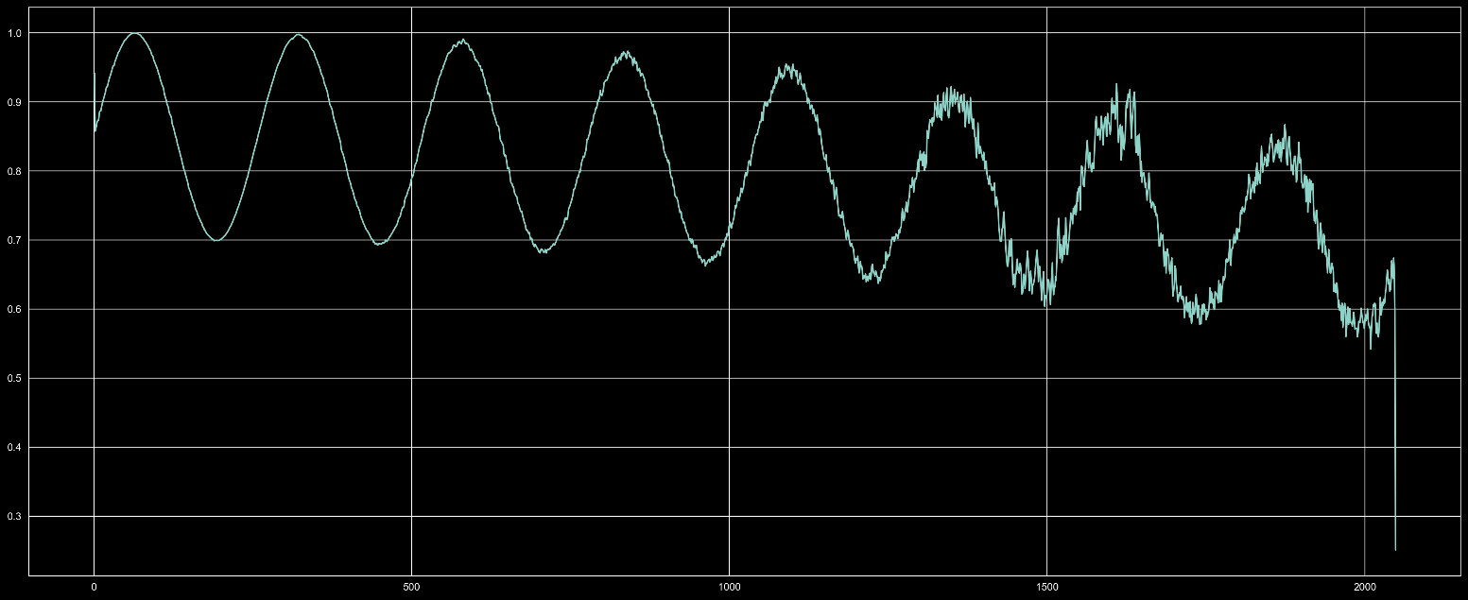
  - Рис4. Оценка АЧХ приемника 2.
Частотный шаг тут порядка 4.88 Гц (20кГц / 4096).
Примерно начиная с 5кГц энергия, приходящаяся на эту часть спектра, становится слишком мала для надежной оценки АЧХ второго приемника. Так что лично я бы считал надежной АЧХ в первые 5кГц (первая тысяча отсчетов на графике)
Первые 10 Гц также считаются областью ненадежной оценки по той же самой причине.

Направление дальнейшей работы
В качестве направлений продолжения работы определения АЧХ я бы подал на вход приемнику 2 более стандартную форму с более равномерным распределеним, например, белый шум. В таком случае можно не теряя частотного разрешения получить качественную оценку АЧХ (т.к для белого шума спектральная энергия равномерно распределена по полосе частот)

